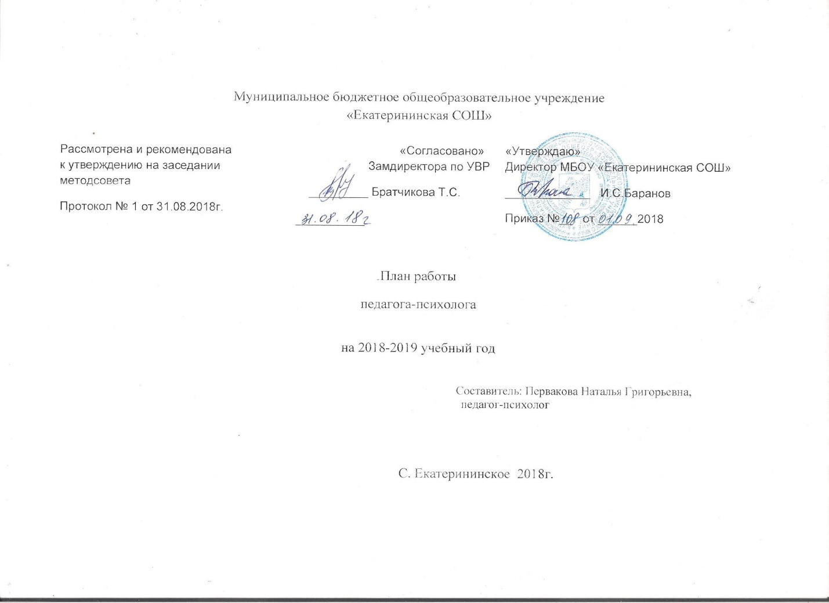

На новый учебный год основные направления работы остаются прежними. В связи с необходимостью сопровождения не только учащихся начальных классов, но и 5-8 классов при введении новых стандартов увеличено количество часов на работу именно с учащимися этих ступеней общего образования.
ЦЕЛЬ: Психолого-педагогическое сопровождение учащихся в процессе обучения: создание условий для полноценного развития личности учащихся, их психологического здоровья, успешного обучения и воспитания; развитие эмоционально – волевой, коммуникативной, познавательной сфер личности ребенка.
ЗАДАЧИ:
1.Осуществление психологической деятельности в тесном контакте с педагогическим коллективом и администрацией школы, родителями учащихся.
2.Проведение индивидуальных занятий с детьми с ОВЗ
3.Проведение психопрофилактической работы с детьми «группы риска» и их родителями.
4. Содействие педагогам в изучении личности детей с целью коррекции и профилактики психологических отклонений в развитии учащихся.
5. Проведение занятий внеурочной деятельности.
6. Содействие формированию и развитию творческих и интеллектуальных способностей у младших школьников.
7. Проведение диагностической работы с младшими школьниками.
8. Проведение профилактической, консультативной работы с родителями учащихся по вопросам обучения и воспитания.
9.Проведение работы по профориентации в 8-11 классах

Ожидаемый результат:
Снятие ситуативной тревожности у детей, связанной со школой. Обеспечение безболезненного прохождения адаптации. Повышение у детей жизненной активности, самооценки и уверенности в себе.
Согласованность в планируемой совместной работе с педагогами. Своевременное оказание психолого-педагогической поддержки. Психологическое просвещение родителей. Повышение родительской компетентности в вопросах воспитания детей
№ | Название работы | Срок проведения | Предполагаемый результат
Начальная школа
1 | Изучение адаптационных возможностей учащихся 1 классов (наблюдение, психол. сопровождение (беседы, рекомендации) | сентябрь-октябрь | Выявлениедетей, испытывающих трудности в адаптации.
2 | Диагностика адаптации учащихся 1-х классов к школе | октябрь | Выявление детей испытывающих трудности в обучении
3 | Психологические консультации родителей первоклассников и педагогов, по проблеме психологического развития ребёнка и проблеме адаптации к школе. | Сентябрь-январь | Определить основные проблемы первоклассников и их родителей, заполнить анкеты для родителей первоклассников; проблемы перехода в среднее звено и как с ними справляться, понять особенности подростковой психологии.
4 | Углублённая диагностика учащихся 1-х классов с признаками школьной дезадаптации | декабрь - январь | Создание групп коррекции по характеру выявленных причин дезадаптации
5 | Коррекционно-развивающие занятия по развитию познавательной сферы учащихся, имеющих низкую успеваемость | Февраль-  март | Повышение успешности обучения
6 | Коррекционно – развивающие занятия по развитию коммуникативной сферы учащихся, испытывающих трудности в межличностном общении | Март-  Апрель  (в течение года по запросу родителей или учителей) | Улучшение статусного положения ребенка в коллективе
7 | Повторная диагностика учащихся 1-х классов, посещавших коррекционно-развивающие занятия | апрель | Отслеживание результатов коррекционной работы
8 | Диагностика актуального психологического состояния учащихся начальной школы, испытывающих трудности в обучении и воспитании | Сентябрь - май | По индивидуальному запросу учителей, администрации, родителей с целью осуществления индивидуального подхода в обучении и воспитании
9 | Выступление на собрании родителей первоклассников «Как помочь ребенку успешно адаптироваться к школе» | По результатам диагностического минимума | Повышение психологической компетенции родителей
10 | Выступление на методических объединениях учителей начальной школы | По результатам диагностической и коррекционной работы | Повышение эффективности процесса обучения и воспитания
11 | Групповые и индивидуальные консультации родителей и учителей по остро возникшим психологическим проблемам | Сентябрь - май | Повышение психологической компетенции родителей и учителей
12 | Индивидуальное консультирование родителей | Сентябрь - май | Повышение психологической компетенции родителей
13 | Индивидуальное консультирование учителей | Сентябрь - май | Повышение психологической компетенции учителей
14 | Индивидуальная коррекционно-развивающая работа с учащимися, испытывающими трудности в обучении и воспитании. | Сентябрь - май | Снижение признаков дезадаптации
15 | Диагностика готовности учащихся 4-х классов к обучению в среднем звене | май | Выявление учащихся «группы риска»
16 | Выступление на родительском собрании в 4 классе | май | Повышение психологической грамотности родителей
17 | Профилактические коррекционно-развивающие занятия в традициях сказкотерапии | 1-4 четверть | Преодоление трудностей в общении со сверстниками
Диагностическая работа
Цели и задачи: выявление особенностей психологического развития ребенка, сформированности определенных психологических новообразований, соответствия уровня развития умений, знаний, навыков, личностных и межличностных особенностей возрастным ориентирам, требованиям общества.
1 | Диагностика актуального психологического состояния учащихся, испытывающих трудности в обучении и воспитании | Сентябрь - май | Определение образовательного маршрута.  Осуществление индивидуального подхода в обучении
2 | Диагностика на предмет адаптации к обучению. | ноябрь | Выявление учащихся с признаками дезадаптации
3 | Углублённая диагностика уч-ся испытывающих трудности в обучении и воспитании с целью выявления причин дезадаптации | Декабрь-январь | Создание групп коррекции
4 | Повторная диагностика учащихся | апрель | Определение эффективности коррекционной работы
5 | Диагностика готовности к выбору профессии и профессиональных предпочтений | февраль | Выявление склонностей и интересов
6 | Диагностика профессиональных наклонностей, способностей и индивидуальных особенностей учащихся | Сентябрь - май | Заключение
7 | Диагностика удовлетворенности образовательным процессом | март | Удовлетворенность образовательным процессом (педагогический коллектив)
8 | Психолого-педагогическая оценка готовности к началу школьного обучения дошкольников (весенние каникулы). | апрель
Коррекционно-развивающая работа
Цели и задачи: осуществление коррекции выявляемых недостатков у учащихся в их поведении, отношении к учению, товарищам, взрослым, труду, их успехов или неуспехов в какой-либо деятельности.
1 | Коррекционно-развивающие занятия с уч-ся 1-х классов «Сказкотерапия» | Сентябрь - май | 30 мин. 1 раз в нед.
2 | Индивидуальная коррекционно-развивающая работа с учащимися, испытывающими трудности в обучении и воспитании. | Сентябрь - май | Предотвращение явлений школьной дезадаптации. Уменьшение кол-ва детей, испытывающих трудности адаптационного периода
3 | Коррекционно-развивающие занятия с уч-ся , оставленными на повторный год | Весь год | 1 ч в нед. По результатам диагностического минимума
4 | Программа профессионального самоопределения «Я и моя профессия» 9 класс | Сентябрь - декабрь | Помощь в самоопределении учащихся в выборе учебного маршрута
5 | Игровые развивающие занятия во 2, 3 ,4кл. (1 групповое занятие в неделю в течение года).  «Тропинка к своему «Я» | Сентябрь - май | Развитие когнитивной, эмоционально-волевой сферы
6 | Программа профессионального самоопределения «Мир профессий» 8 класс | Сентябрь-май | Помощь в самоопределении, знакомство с миром профессий
7 | Программа «Саморазвитие личности» 7 класс | Сентябрь-май | Помощь подросткам в становлении личности, развитие коммуникативных умений
Консультативная и просветительская работа
Цели и задачи: оказание помощи специально организованному процессу общения, актуализировать у клиента дополнительные психологические ресурсы и способности, которые могут обеспечить пути выхода из трудной жизненной ситуации.
1 | Индивидуальное консультирование родителей | Сентябрь - май | Повышение психологической компетенции
2 | Индивидуальное консультирование учителей | Сентябрь - май | Физиологические особенности учащихся разного возраста
3 | Индивидуальное консультирование учащихся | Сентябрь - май | Повышение психологической грамотности
4 | Выступления на классных и общешкольных собраниях по актуальным вопросам обучения и воспитания | По запросу классных руководителей, завуча | Помощь в преодолении конфликтных ситуаций
5 | Разработка памяток для родителей |  | Повышение психологической компетенции родителей
6 | Оформление страницы психолога на школьном сайте | Сентябрь - май | Создана страница на школьном сайте
7 | Выступление на педагогических советах | Сентябрь - май | Повышение психологической компетенции учеников, родителей и учителей при подготовке к экзаменам
Работа с учащимися категории «трудных»
1 | Групповые консультации родителей, детей или учителей по остро возникшим психологическим проблемам | Сентябрь - май | Разрешение конфликтной ситуации. Выработать стратегию поведения
2 | Составить списки детей категории «трудных», группы риска, детей-инвалидов | сентябрь | Психологическое сопровождение.
3 | Наблюдение за учащимися категории «трудных» | Сентябрь-май | Профилактика конфликтных ситуаций.
4 | Составить индивидуальные планы работы с учащимися категории «трудных». | Сентябрь-октябрь, по мере необходимости | Профилактика конфликтных ситуаций.
5 | Консультации классных руководителей и учителей-предметников, работающих с данной категорией детей. | Сентябрь - май | Устранение ошибок во взаимоотношениях «учитель-ученик»
6 | Консультации родителей | Сентябрь - июнь, согласно графику работы | Повышение психологической грамотности родителей. Устранение ошибок семейного воспитания.
7 | Выявление детей, склонных к употреблению ПАВ (анкетирование учителей и классных руководителей) | декабрь | Уменьшение кол-ва детей, склонных к употребление ПАВ
8 | Выступление на родительских собраниях и совещаниях учителей по выявленным в ходе диагностических исследований актуальным проблемам и результатам проведенной работы. | Сентябрь – май | Совместная работа родителей и учителей.
9 | Работа в школьном Совете профилактики | Сентябрь-май
10 | Заседания клуба приемных родителей | 1 раз в четверть | Повышение родительской компетенции приемных родителей
Психологическое сопровождение итоговой аттестации

1 | Выявление школьников, испытывающих состояние стресса. | Декабрь | Анкетирование уч-ся
2 | Углубленная диагностика с целью выявления причин стрессового состояния | Январь | Учащихся испытывающих предэкзаменационный стресс
3 | Сформировать группы учащихся, нуждающихся в психологической помощи. | февраль | по результатам диагностики
4 | Краткосрочная программа для 11-классников «Перед экзаменами» | май | В рамках элект. курса «Основы психологии для старшеклассников»
Диагностика школьного коллектива.
Сентябрь.
Анкетирование родителей первоклассников.
Рисуночный тест «Что мне нравится в школе» 1класс
Первичная диагностика умственного развития 2класс
Рисуночный тест «Дом. Дерево. Человек.» 1,2,3,4 класс
Тест «Лесенка» 3 класс
Анкетирование 9 класс
Тест «Знаете ли вы язык жестов?»11 класс
Уровень развития памяти 10 кл
Октябрь.
Наблюдение и определение психологических особенностей детей, прибывших из других школ.
Наблюдение и определение психологических особенностей первоклассников.
Составление психологического портрета 1 класса.
Определение уровня внимания 4кл.
«Ориентировочная анкета» 9класс

Ноябрь.
Определение уровня воображения нач. кл
Декабрь.
«Самооценка личности» 9 класс
«Уровень притязаний» 9класс
«Уровень субъективного контроля» 9класс

Февраль.

Психологический портрет 1,2,3,4 кл.
Март
Особенности эмоционально-волевой сферы
(«Беспокойство-тревога», «Какая у меня воля» ).
Апрель
Анкетирование 8кл.
Май
Определение уровня тревожности 1 кл., 2 кл, 3 кл.
Вторичная диагностика умственного развития 2кл
Просвещение
Беседы с родителями по результатам диагностики.
Лекции на родительских собраниях ( по запросу)
Уроки по программе «Психология для старшеклассников» 10, 11 кл. ( 1 раз в неделю).
Организационная работа, взаимодействие с районным МО психологов.
Самообразование через семинары, мастер-классы, чтение газет, книг.
Обучение на курсах повышения квалификации « Практика психологической работы в реализации ФГОС с учащимися с ОВЗ -2 полугодие
Заполнение документации. (ежедневно).
Отчёт о проделанной работе. (май)
Работа по профилактике наркомании и алкоголизма.
1. .Просмотр видеофильма о вреде алкоголизма, табакокурения, об аборте (старшие кл.)
2. Индивидуальные беседы с учащимися, состоящими на учете в школе
3. Беседы на родительских собраниях (по запросу кл. рук.)
4. Индивидуальные беседы с опекаемыми и приемными детьми
Профориентационная работа
Программа профориентационной работы с учащимися 9-х кл.
«Я и моя профессия»»
1.Образ «Я» и профессии. Типы профессий.
2.Типичные ошибки при выборе профессии. Формула выбора.
3.Психические особенности личности.
4. Неисчерпаемость человеческих возможностей.
5.Мир профессий.
6. Социально-психологические проблемы труда и профессиональная деятельность.
7.Современный рынок и его требования к профессионалу.
8.Сочинение «Какую профессию я выбрал бы и почему».
9.Родительское собрание или детско-родительская проф. Игра.
Сопутствующая диагностика.
1.ДДО-30.
2.КИ-40.
3.ОПГ.
4.Самооценка и уровень притязаний.
5.Особенности эмоционально-волевой сферы.(«Беспокойство-тревога» стр.140, «Какая у меня воля» стр.143).
11 класс.
Уроки 26 и 27 темы.
1.Профессиональное самоопределение.
2.Проектирование профессионального жизненного профессионального пути. Выбор профессии. Классификация профессий. Процесс принятия решений. Ошибки при выборе профессии.
8 класс «Мир профессий» (Приложение-рабочая программа)

